产品分析证书
Certificate of Analysis

产品信息(Product Information)
-----------------------------------------
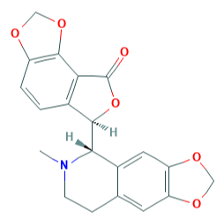
产品编号（CAT No.）:N0382中文名称：毕扣扣灵
English Name：Bicuculline
CAS No.: 485-49-4
分子式 (M. F.):C20H17NO6分子量 (M. W.): 367.36
批号 (Batch No.):M230606103020

检测项目及结果（Specifications&results）
--------------------------------------------
检验项目( Test Item） | 检验规格（ Specifications） | 检验结果（ Results）
颜色 Color | 淡黄色至黄色(light yellow to Yellow) | 淡黄色(light yellow)
外观 Appearance | 粉末或固体(Powder or Solid) | 粉末(Powder)
纯度 Purity | ≥98.0% by HPLC | Conforms
质谱 Mass | Comply with the structure | Conforms
核磁 NMR | Comply with the structure | Conforms
贮存条件（ Storage）:2~8℃, protected from light, keep package airproofed. <-15℃ when not in use for a long time.（密封保存，置于阴凉干燥处，长期不使用最好放置于-15℃以下环境中）
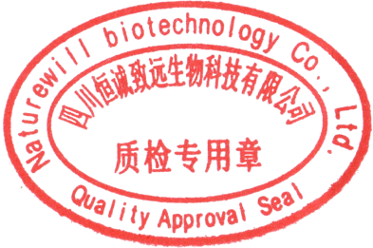
温馨提示（Reminder）:The sample solutions should be prepared immediately before use.(请现配现用)

QC: Ben Yang QA: Joy Li

产品售后 (After-sale service): In case of quality issue, please contact us within 15 days after receipt of the product. (若对于我们的产品质量有任何疑问，请于收到货后 15 天内联系我们）

HPLC Chromatogram
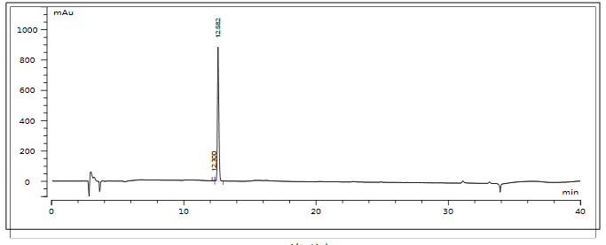

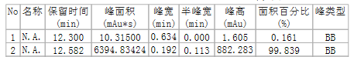

检测方法（Test Method）
------------------------------
色谱柱（Column）：Hypersil ODS-2 250*4.6mm 5μm
流动相（Mobile phase):A乙腈：B三乙胺醋酸溶液（500ml水中加冰醋酸15ml.三乙胺4ml） 0-30min 10%-90%A
检测波长（Detection mode）：289nm
柱温（Column temperature）：30℃

